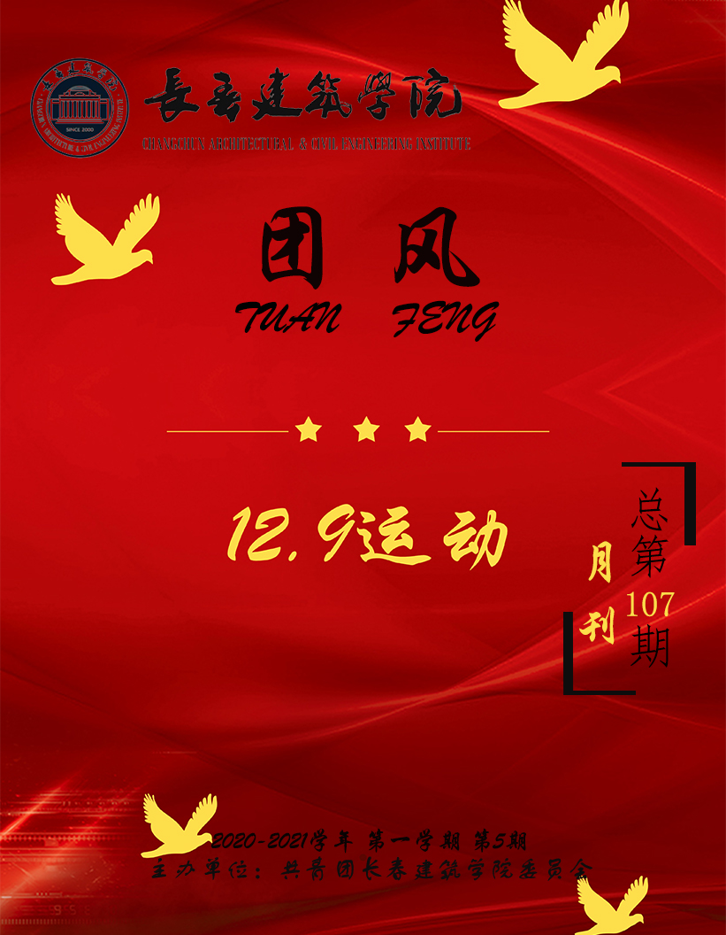

**卷首语**

**峥嵘一二·九，杨帆再起航**

1935年12月9日，是一个让每一位国人都难以忘怀的日子。

自1931年9月18日开始，日本在沈阳制造“九一八”事变，拥兵50万的东北边防总司令张学良不占而退，日本强占我国东北，在三个多月内占领我国东北全境，实行杀光、烧光、抢光的“三光”政策，所到之处横尸遍野，三千多万名同胞沦为日军铁骑下的奴隶。此后，日本多次进犯，以各种借口侵占我国领土和杀害我们的同胞。直到1937年7年7日，日本发动“卢沟桥事变”，开始全面侵华，以重兵三路进攻华北。

在日寇疯狂进攻我国华北地区，侵占我国领土的时候，国人的沉醉麻木，国民党的消极抗日，社会宛如一滩死水的状况将原本就岌岌可危的国家再次蒙上了一层阴影。而就在这民族存亡的关头，具有民族忧患意识的北平大中学生数千人毅然而然的站了出来，在中国共产党的带领下，摇旗呐喊，树立起了华夏大地的第一面战旗，他们是历史的改革者，是革命的先驱者！

遥看那风雨飘摇、山河破碎的峥嵘岁月，中国人民正遭受着内忧外患的苦难，而渴求知识、渴求真理的广大爱国青年，怀着一颗炽热的心，发愤学习，将国家安危置于他们的肩膀上，投身于火热的革命活动中。正是他们一颗颗火热的爱国之心，才会出现五四的呐喊，才会产生一二九的震啸，警醒麻木的国人，携起手来共同抗日，他们是中国的英雄，是时代的英雄！

一二九运动公开揭露了日本帝国主义侵略中国，吞并[华北](https://baike.baidu.com/item/%E5%8D%8E%E5%8C%97/1145" \t "_blank)的阴谋，打击了[国民党](https://baike.baidu.com/item/%E5%9B%BD%E6%B0%91%E5%85%9A" \t "_blank)政府的妥协投降政策，大大地促进了中国人民的觉醒。它配合了红军北上抗日，促进了国内和平和对日抗战。它标志着中国人民抗日民主运动新高潮的来到。

而今，历史已悄然翻篇到了21世纪，风华正茂的我们正在迈步前行。作为时代弄潮儿的我们，更应继承和发扬一二九运动的优良传统，将一二九精神作为自己前进的动力，承担起振兴中华的历史使命。刻苦学习，顽强拼搏，用科学文化来武装自己，随时听候祖国的安排，发出新时代青年的呐喊！

撰稿人：陈家栋

**目录**

**[【卷首语】](#_Toc26565)**

[峥嵘一二·九 杨帆再起航 1](#_Toc11439)

**[【](#_Toc13626)[原创文学】](#_Toc27652)**

[铭记一二·九 5](#_Toc21977)

**[【](#_Toc20050)校园风采】**

[长建新闻“缅怀先烈之举，共创强国辉煌”12.9主题征文演讲比赛 6](#_Toc4416)

[长建新闻 || 国旗护卫队第六届表彰大会暨新队员入队仪式 6](#_Toc24755)

[长春建筑学院2020年学生干部大会隆重召开 7](#_Toc26024)

[长建新闻 || 光盘与苹果结缘，长建学子在行动 8](#_Toc6105)

[长建新闻“续过往之盛景，造未来之风华”学生干部述职大会 8](#_Toc25604)

**[【](#_Toc9037)[志愿服务](#_Toc14526)[】](#_Toc9037)**

[预防艾滋病 你我同参与--艾滋病宣传活动 10](#_Toc31802)

**[【](#_Toc14186)[分院动态】](#_Toc15892)**

**[建筑与规划学院活动风采 11](#_Toc27369)**

[建筑与规划学院在“2020年度全国高等院校大学生乡村规划方案竞赛”总决赛中喜获佳绩 11](#_Toc10100)

[建筑与规划学院召开“弘扬中华文明，建设文化强国”主题班会活动 11](#_Toc5003)

[建筑与规划学院开展“薪火相传 情谊永在 旧书传情”毕业生赠书活动 12](#_Toc5003)

[建筑与规划学院开展“立诚信之根基 树立考试新风”主题团会 12](#_Toc5003)

[建筑与规划学院开展“学无止境 追求细致”活动 13](#_Toc5003)

[建筑与规划学院开展“衣加衣 爱心传递温暖”活动 13](#_Toc5003)

[建筑与规划学院开展“责任伴理想起航 历练促青春绽放”学习活动 1](#_Toc5003)4

**[土木工程学院活动风采 14](#_Toc26100)**

[土木工程学院举办“缅怀先烈之举，共创强国辉煌”演讲比赛 14](#_Toc13798)

[土木工程学院举行“校园安全防范知识讲座”活动 15](#_Toc12376)

[土木工程学院开展“立诚信之根基，树立考试新风”主题团会 15](#_Toc31272)

[土木工程学院力学之家举办“第三届力学竞赛”暨“第十三届全国周培源大学生力学竞赛选拔赛”颁奖典礼 16](#_Toc18217)

[土木工程学院召开学生工作大会 16](#_Toc5003)

[土木工程学院举办元旦晚会暨2020级K歌大赛 18](#_Toc1265)

[土木工程学院召开学生干部述职大会 19](#_Toc8696)

**[城建学院活动风采 19](#_Toc24927)**

[城建学院开展第十三次主题团会“立诚信之根基，树立考试新风” 1](#_Toc31837)9

[城建学院在2020年吉林省“求实杯”智慧建设创新创业大赛中喜获佳绩 2](#_Toc19384)0

[城建学开展“小先生”上讲台活动 2](#_Toc31837)0

[城建学院召开2020年学生工作总结大会暨学生干部述职大会](#_Toc15017) [2](#_Toc31837)1

**[电气信息学院活动风采 2](#_Toc16890)1**

[电气信息学院举办辩论赛——小辩题大道理之四 2](#_Toc19141)1

[电气信息学院举行国家宪法日“宪法晨读”活动 2](#_Toc9246)2

电气信息学院召开“[做好收官，蓄力待发”—学生干部培训会议之八 2](#_Toc19882)2

电气信息学院举办[缅怀先烈之举，弘扬一二·九精神演讲比赛 2](#_Toc19882)3

电气信息学院举办[弘扬宪法精神 建设法治校园演讲比赛 2](#_Toc19882)3

电气信息学院召开[明确职责，加强荣誉感——学生干部培训会议之七 2](#_Toc19882)3

**[交通学院活动风采 2](#_Toc26652)4**

交通学院开展[学习经验交流会 2](#_Toc22617)4

[交通学院举行联欢会 2](#_Toc24407)4

**[管理学院活动风采 2](#_Toc22232)**5

[管理学院开展“内向性格的力量”超级演说家比赛复赛 2](#_Toc25703)5

[管理学院开展“宪法朗读、声声悦耳”宪法晨读活动 2](#_Toc19794)5

[管理学院开展“营造安全环境、促进良好氛围”校园安全防范知识讲座 2](#_Toc28393)6

[管理学院开展“增强诚信意识、培养诚信品质”诚信考试教育活动 2](#_Toc32288)6

[管理学院召开“新时代、新青年”第七届超级演说家决赛活动 2](#_Toc13815)7

**[文化创意产业学院活动风采 2](#_Toc29551)7**

[文化创意产业学院组织开展学生干部素质培训大会系列活动（一） 2](#_Toc15609)7

[文化创意产业学院组织开展学生干部素质培训大会系列活动（二） 2](#_Toc17398)8

[文化创意产业学院组织开展学生干部素质培训大会系列活动（三） 2](#_Toc30149)9

[文化创意产业学院组织观看“青春新征程 奋进十四五”主题云团课 2](#_Toc28026)9

**[公共艺术学院活动风采 30](#_Toc18707)**

[公共艺术学院开展学生干部述职报告会 3](#_Toc11827)0

[公共艺术学院组织开展“传承经典，品鉴书香”主题活动 3](#_Toc11827)1

**[健康产业学院活动风采 3](#_Toc18203)1**

[健康产业学院分团委、学生会学生干部述职大会 3](#_Toc25934)1

[健康产业学院召开“研究生考试诚信教育”、“假期安全教育”主题班会 3](#_Toc12657)1

**[人工智能产业学院活动风采 3](#_Toc1987)2**

[人工智能学院开展“铭记历史，吾辈自强”国家公祭日主题活动 3](#_Toc3250)2

人工智能学院开展[“AI一二九，后浪涌新志”主题活动 3](#_Toc15266)3

[人工智能产业学院召开学生干部“述职大会” 3](#_Toc31959)3

[人工智能产业学院召开“携手防疫抗癌，共担健康责任”主题教育班会 3](#_Toc16606)4

**[【](#_Toc23608)[校园生活】](#_Toc25951)**

**[十二月份主题团日学习概况 3](#_Toc20213)5**

[2020-2021学年第一学期第八期团会总结 3](#_Toc17485)5

总 编：吴延红

顾 问：王浩强

主 编：刘珊珊

副主编：袁 田

编 委：柴晓宇 唐婉婷 刘映乔

蒙 根 陈家栋

投稿邮箱：ccjzxytwxcb123@163.com

承办单位：长春建筑学院校团委校友联络部

报：学院党委

送：各学院分团委

发：各学院分团委学生会 各社团组织

**原创文学**

**铭记一二·九**

十二月九日，一个普通但不平凡的日子，时间倒流，回溯到一九三五年bai，阳光依然，冬日依旧，但空气却急速的流动，因为，在北平——历史的故都 ，发生了惊天动地的事件——为反对投降和压迫掀起了学生总运动。他们高呼“停止内战，一致对外!”的口号，表达了全国人民抗日救国的呼声。他们举行总罢课。提出罢课的具体目标:一、誓死反对分割我国领土主权的傀儡组织；二、反对投降外交；三、要求动员全国抗日；四、争取救国自由。这一天，白云为之翻涌，大海为之咆哮，黄河长江为之怒吼，中华大地为之震颤，因为 一个蹂躏不屈的民族，在苏醒。一个多灾多难的国家，在抗争。

我们永远不会忘记，不会忘记这一天，六十九年前的这一天；我们更不会忘记，更不会忘记那些在敌人的恐怖下高呼着口号散发着传单而不惜抛头颅，撒热血的青年。

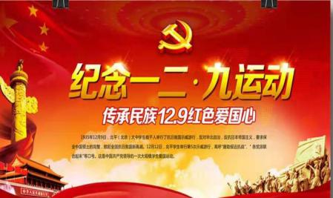历史的列车，载着曾经的荣辱，带着深沉的思索，驶入了一个新的世纪。同学们，在这个世纪，我们这些中国的中学生们该如何去展现青春的风采？我们该如何向世界证明自己？

答案只有一个：努力！

在1981年3月20日晚上，当中国男排打败韩国第一次冲出亚洲后，北大的学子就高喊出了‘团结起来，振兴中华’的口号，表达了北大学生的爱国热情。

同学们，不要有那么多的犹豫，不要有那么多的彷徨，不要放慢我们的脚步，勇敢而执著地向前走，前方就是海阔天空，任我们飞翔！世界是广大的舞台，不分肤色，不分语言，向世界推广我们吧！我们是坚毅的中国学生，是伟大的中国人！让我们在文化学习中，勇做一个汲峭攀登的人；在业余生活中，敢做时间的主宰者；在社会实践中，争当一个活雷锋。同学们，让我们勇敢地站起来，高举着“弘扬爱国之情，树立报国之志”的旗帜，向着祖国的繁荣，经济的腾飞，民族的振兴而奋勇前进吧！同学们，努力吧，世界是属于我们的！加油吧，未来是属于我们的。

******校园风采**

## **长建新闻“缅怀先烈之举，共创强国辉煌”**

## **12.9主题征文演讲比赛**

**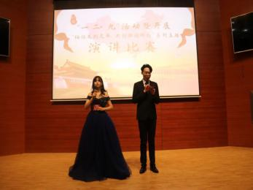为纪念”一二·九“学生抗日救亡爱国运动85周年，激发学生的爱国热情，增强当代大学生的历史使命担当和社会责任意识，2020年12月9日17时在建筑与规划学院报告厅隆重举办缅怀先烈之举，共创强国辉煌——纪念"一二·九"运动85周年主题征文、演讲比赛。本活动由长春建筑学院团委主办，校青年马克思主义理论学习研究社承办，校大学生记者团、校大学生艺术团、校大学生广播站协办。莅临本场活动的嘉宾有校团委书记刘珊珊、校团委社团管理科科长郭梓睿、学生工作处武装部部长王丹童以及校级组织各负责人。**

**翻开85年前12月的历史，那怒形于色的人群，正如潮水般的涌向天安门前，那激昂的呼声，越过时光的隧道，萦绕耳畔。来自各学院的16名参赛选手围绕主题抒发他们的情怀与追思，或是用优美的语言畅谈何为爱国，或是慷慨激昂的诉说爱国之志，或是饱含深情的追寻中国梦。他们各抒己见、热情饱满，现场气氛一次又一次的推向高潮。**

**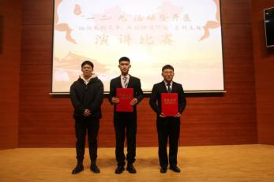经过激烈角逐，最终，电气信息学院王淇获得演讲比赛一等奖，建筑与规划学院朱志健、城建学院韩琦获得二等奖，建筑与规划学院高一铭、公共艺术学院王淼、王子源获得三等奖；征文比赛获得一等奖的是建筑与规划学院建筑学1901班赵垚等10人，获得二等奖的是土木工程学院土木2001班张君镨等13人，获得三等奖的是公共艺术学院环境设计2006班李博文等15人，获得优秀奖的是管理学院造价工程2005班姚明威等20人**

**本次活动的成功举办提升了全校师生的爱国意识，促进了当代大学生的强国之心。让我们始终以习近平总书记提出的"不忘初心、牢记使命”为己任，争做新时代的弄潮儿！**

## **长建新闻 || 国旗护卫队第六届表彰大会暨新队员入队仪式**

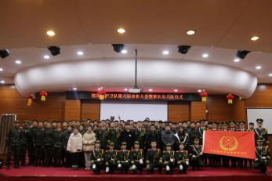

为进一步激发当代大学生的爱国热情，弘扬爱国主义精神，使军人作风在校园闪光，拥军氛围深入人心，国防教育润物无声。校国旗护卫队第六届表彰大会暨新队员入队仪式于2020年12月11日12时在土木工程学院报告厅举办。莅临此次活动的领导嘉宾有校长助理兼土木工程学院院长邹建奇教授、学生工作处处长王浩强、校团委书记刘珊珊、就业指导中心主任田野、学生工作处武装部部长王丹童以及校团委社团管理科科长郭梓睿。

一个集体，离不开引路人，少不了开拓者。他们，拥有着扎实的队列作风与坚韧不拔的意志，在学校党委的领导下，校团委的具体指导下，校国旗护卫队将积极完善组织建设，继承和发扬爱国主义精神，为学校国防教育事业不断添新。

## **长春建筑学院2020年学生干部大会隆重召开**

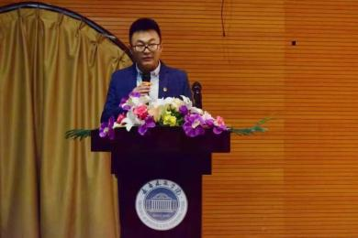为全面贯彻落实共青团中央、教育部、全国学联联合下发的《关于推动高校学生会(研究生）深化改革的若干意见》，按照《学生会（研究生会）深化改革实施方案》要求和《中华全国学生联合会章程》的相关规定，持续推进学生会组织改革。我校于2020年11月13日17时在建筑与规划学院报告厅隆重召开学生干部大会。莅临本次活动的领导嘉宾有学生服务管理中心主任、学生工作处处长王浩强、校团委书记刘珊珊、就业指导中心主任田野、各学院党总支书记、副书记、分团委书记以及大学生服务管理中心相关处室同志，共计300余人参加会议。

大会由学生工作处武装部部长王丹童主持。

第一项，奏唱国歌。

第二项，就业指导中心主任田野宣读2017级校、院两级受表彰学生干部名单及新一届校院两级主要学生干部名单。

第三项，学生服务管理中心主任、学生工作处处长王浩强为2017级主要学生干部颁发荣誉证书

校团委书记刘珊珊为2018级主要学生干部颁发聘书。

第四项，第二十届校团委学生会主席马西宁代表2017级学生干部对过去一年工作进行总结

第五项，第二十一届校团委学生会执行主席黄超群代表2018级学生干部发言。

第六项，文化创意产业学院马文骁代表高新校区2018级学生干部作发言。

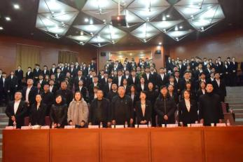第七项，校团委书记刘珊珊作总结讲话，她指出，学生干部应该恪守学生本分、增强服务意识、提升道德素养、加强理论学习，努力做好广大学生利益的维护者，青年学生先进思想的引导者，全校学生学习的领跑者，进而塑造清新阳光的学生干部形象。

本次大会在《光荣啊，中国共青团》的歌声中结束。身份的变换、责任的交接、精神的传承、不变的信任，相信长春建筑学生会将会不断进取、努力提升、再创佳绩!

## **长建新闻 || 光盘与苹果结缘，长建学子在行动**

为进一步实行总书记对制止餐饮浪费行为作出的重要指示，全面营造“浪费可耻，节约光荣”的氛围，吉林共青团与新浪微博联合组织高校学生开展“吉林省高校光盘助贫挑战赛”微博活动，我校被评选全省示范高校，并获得了助农水果奖励。

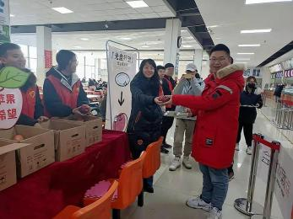经过一个月的努力，长春建筑学院以2635的票数成为此次投票活动吉林省高校第四名，获得了800斤苹果。让同学们可以在寒冷的冬日里得到“冬日里的第一个苹果”。

与其他活动不同这次是长达一个月的持久战你一票，我一票到10月31日长春建筑学院获得了800斤苹果。赢得每一个苹果的背后，都是每个长建学子的共同努力，所以我们要养成生活中珍惜粮食厉行节约、反对浪费的习惯，绝不能因活动的结束而终止。临丰忆俭，当富思贫。有粮是福，无粮是苦。一粒粮食饱含滴滴汗水，一张餐桌传承优良品德。品尝舌尖上的美食，拒绝舌尖上的浪费，光盘行动不仅强化了同学们勤俭节约的意识，而且对贫困地区的经济起到了助推作用。

**长建新闻“续过往之盛景，造未来之风华”**

**——学生干部述职大会**

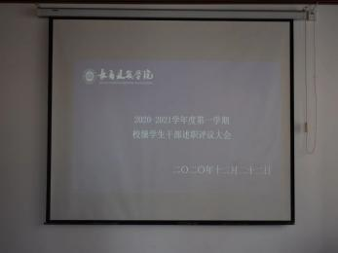为全面贯彻落实共青团中央、教育部、全国学联联合印发的《学联学生会组织改革方案》以及《学联学生会工作人员改进作风服务同学的若干规定》文件精神，深入学习学联二十七大精神和吉林省学联十大精神，强化学校学生会组织建设，切实提高学生干部的综合素质能力。2020年12月22—25日，校院两级分别召开2020学年度学生干部述职大会。校院两级分别成立由相关部门负责人组成的评议小组，对学生干部本学期各项工作进行评议。

本次述职评议会秉承公平、公正的原则开展，述职人员通过PPT及述职报告等形式，对本学期各项工作的开展情况、纪律作风建设、不足与改进措施等方面进行回顾与梳理，旨在更好的推进校院两级学生干部队伍建设。评议小组人员及其他与会人员认真听取报告，就其优点及不足做出详细记录并予以评议。

校团委书记刘珊珊对校级学生干部述职情况进行了总结，充分肯定了全校各级团学组织本年度取得的工作成绩，对大家的成长进步表示祝贺，同时指出工作中的不足，并提出三点希望和要求。第一，各级学生干部应牢记服务宗旨，明确职能定位，各司其职；第二，各级学生干部应加强理论学习，提高自身政治意识和理论素养。第三，各级学生干部应做好自我完善、自我提升，充分发挥示范引领作用。

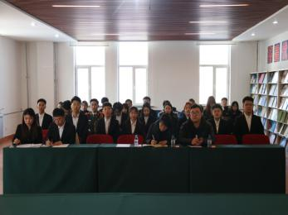本次述职大会，既是对过去工作的总结，更是对新学期工作的开展明确方向和要求的会议。相信各级学生干部会在交流学习中总结经验，恪守本分，明确责任，勇于担当，更好地将全心全意为同学服务的宗旨贯彻到底，为团学工作再创新辉煌。

**志愿服务**

## **预防艾滋病 你我同参与** **--艾滋病宣传活动**

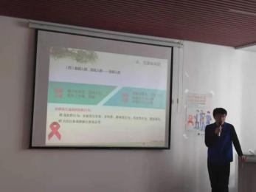红丝带是世界艾滋病日的标志，它像一条纽带，将世界人民紧紧联系在一起，共同抗击艾滋病，它象征着我们对艾滋病病人和感染者的关心与支持；象征着我们对生命的热爱和对和平的渴望；象征着我们要用“心”参与进来。

12月1日中午12点整校极光青年志愿者协会联合长春市益创汇社会工作服务中心在社团大楼206举办了艾滋病宣传讲座。讲座中，陈雪东老师详细介绍了艾滋病感染者与艾滋病患者的区别、艾滋病流行概况和传播途径以及青年学生如何树立正确的恋爱观预防艾滋病等知识。艾滋病传播有三条途径：“性传播、母婴传播、血液传播”，同时我们也要牢记其他途径是不会传播的，因此艾滋病患者不应该被歧视。

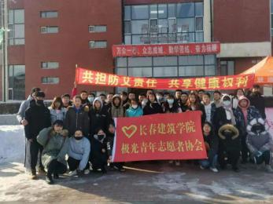为了让同学们更好的掌握艾滋病的相关知识，消除对艾滋病患者的歧视，随后校青协在学校一、二食堂门前开展艾滋病宣传活动。志愿者们向来往同学发放预防艾滋病的宣传手册和安全防护用品，并向他们普及有关艾滋病的知识，解答他们的疑惑。通过与同学们的互动，可以帮助大家树立反歧视意识以及如何关心、正视艾滋病病毒感染者及艾滋病病人。

此次活动，不仅是普及艾滋病的相关知识，更是传播一种“爱与艾的相连关爱”。生命没有彩排，只有一次绚丽，在以后的日子里，希望我校学生共同抑制艾滋，积极营造一个良好的氛围，用实际行动为预防艾滋病工作尽自己的一份责任！

撰稿人：王旭 刘文博

**分院动态**

**建筑与规划学院活动风采**

**建筑与规划学院在“2020年度全国高等院校大学生**

**乡村规划方案竞赛”总决赛中喜获佳绩**

近日，由中国城市规划学会乡村规划与建设学委会主办的2020年度全国高等院校大学生乡村规划竞赛在贵州落下帷幕。建筑与规划学院由魏玉婷、杨海英老师指导，学生林振东、潘宇祯、段瑜、张璐、康书凝组成的参赛团队，在全国近800组团队中脱颖而出，在初赛中荣获优胜奖，成功进入总决赛并在总决赛中荣获优秀奖。

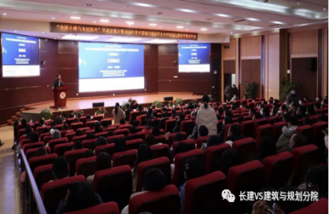      本次乡村规划方案竞赛单元共有60个作品进入决赛评选，经过逆序淘汰、优选投票和评议环节，评出各等级奖项，最终结果为：一等奖3个、二等奖6个、三等奖9个、优秀奖12个。

     全国高等院校大学生乡村规划方案竞赛是中国城市规划学会乡村规划与建设学术委员会为响应国家乡村振兴战略，积极推动乡村规划教育与实践紧密结合于2017年开始举办。本次竞赛共吸引了来自清华大学、同济大学等800余组队伍参赛。此次大赛的举行，进一步激发学生认识乡村建设乡村的热情，积极投身国家乡村振兴战略中。为我院推进教学改革，积极参与美丽乡村规划，实践乡村振兴战略，推动校地企合作培养乡建人才打下坚实基础。

**建筑与规划学院召开**

**“弘扬中华文明，建设文化强国”主题班会活动**

为了让同学们更好认识源远流长博大精深的中华文明，深入贯彻学习以习近平总书记为核心的党中央领导集体作出的伟大决策，长春建筑学院建筑与规划学院开展“弘扬中华文明，建设文化强国”主题班会活动。

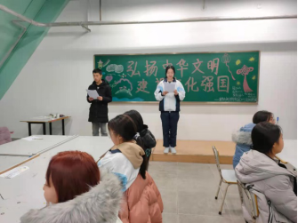一个国家，如果没有自己的传统文化，再怎么发展，也只能成为别人的文化附庸。园林2001班团支书表示：“传统文化经历了岁月的考验和提炼，留下来很多精华，闪烁着民族智慧与民族精神的灿烂光芒，这也是吸引我的主要原因。”

一个民族，如果没有自己的民族精神，再怎么粉饰，也只能是一盘散沙。建筑2002班团支书讲了：“我愿意为弘扬优秀传统文化尽一份力 我愿意多多的与朋友们分享中华文化的精华 愿意奋力探索已经淡忘的远古文明 愿意接近每一个朴素的古老民族传统文化。”

通过这次班会，让同学们感受到在我们身边的传统文化，激发了同学们对我国传统文化的兴趣，也增强了同学们对中国传统文化的自豪感。优秀的传统文化不属于这个民族，他更属于整个世界。让我们大家一起学习和传承中华文化，让它更加的博大精深，渊远流长!

**建筑与规划学院开展**

**“薪火相传 情谊永在”——“旧书传情”毕业生赠书活动**

为了构筑“爱读书，读好书，会读书”的校园文化氛围，提高学生们的文化素养，长春建筑学院建筑与规划学院于2020年12月22日开展了“薪火相传 情谊永在”——“旧书传情”毕业生赠书活动。

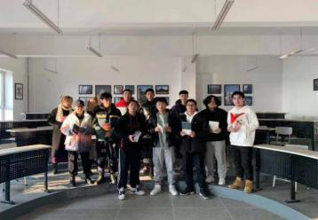随着毕业季的来临，大四、大五的学长、学姐们即使为毕业忙的焦头烂额，却还是积极响应学院号召参加了本次活动，提供平台让同学们畅谈自己所读的好书，以书会友，让自己用不到的旧书籍实现循环利用，这不但体现了当代大学生节约意识，也体现了专业知识的反复传承过程。

通过这次活动，能够加强同学们的读书和学习的交流能力，让学习成为同学们一生的习惯，营造良好的学习氛围并且促进优良校风学风的建设,有利于建设学习型校园和创新型校园。

**建筑与规划学院开展**

**“立诚信之根基 树立考试新风”主题团会**

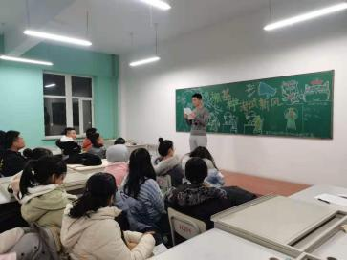为了让同学们更好的认识到诚信考试的重要性，端正考试态度，规范考试中的行为。长春建筑学院建筑与规划学院于2020年12月9日开展以“立诚信之根基 树立考试新风”为主题的团会活动。

诚信是一个道德范畴，是公民的第二个“身份证”，是日常行为的诚实和正式交流的信用的合称。自古以来，读书人都是以节操为本，以诚信为基。学生应该继承民族美德，树道德之新风。

在各班团支书的主持下，同学们观看了“小司法说——作弊的代价”真实案例。通过视频，筑2001班同学体会到：当代学生必须具备诚实守信的品德，方能在日后竞争激烈的社会中立于不败之地。因为，诚信是做人之本。

规划1901班同学对诚信考试表示：明确学习目标，提高学习动力，学会学习，注重平时积累；注意对考试认知的调整，理智看待考试及其结果；做好考试期间良好心理的维护和保证。

筑2002班团支书准备了“如何正确对待诚信考试”的主题演讲，演讲中提到:学问之道，同样也来不得半点的虚伪和欺骗。就拿考试作弊来说吧，众所周知，屡见不鲜，甚至在万众瞩目的高考中也频频出现。一个人作弊考试，不仅仅是治学态度的问题，更是个人思想品质和人格的问题，他拿到的是戴着面具的分数，丢失的却是自己心灵的纯洁。

规2002班班长总结本次团会开展情况并呼吁大家树立正确的诚信考试的价值观，让同学们充分了解诚信考试的概念，加强同学们在学习生活中的观念。

我们作为建筑与规划学院的莘莘学子，应当以诚信为本，让我们诚实地面对自己，守住内心的一份坚持，从自己做起，从现在做起，交出一份诚信的答卷。让我们为学院的学风建设共同努力，为严肃考风考纪撑起一道诚信、文明、自觉、向上的美丽风景线。

**建筑与规划学院开展“学无止境 追求细致”活动**

为丰富学生的校园生活，培养学生的专业水平，给学生以温馨的课后讲解，长春建筑学院建筑与规划学院易学社于2020年12月14日在建筑501教室和502教室开展此次“学无止境 追求细致”学习活动。

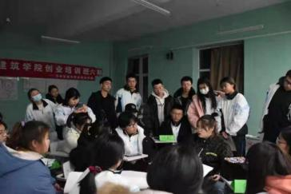我院易学社学长学姐带领大一的同学们在社团尽情飞扬自己的热情，畅享活动带来的快乐。高一鸣学姐在502教室给同学们传授马克笔色彩填充搭配等方面的专业知识，有力地促使大家这方面的特长得以发挥，个性得以强化。

童家凯学长在501教室教大家高数的解题技巧，让大家在期末前学到简单的高分手册。课堂上，学长耐心讲解，同学们也十分专注地听课。有不会的问题同学会积极地主动提出来，也会有其他同学热情地为这道题提出新解法。学长也会认真聆听每个人的发言。

通过此次的社团学习活动，同学们都受益匪浅，大家都学到了课本之外的知识与技能，对即将来临的期末考试也增添了一些信心。学长学姐在活动里为大家慷慨解囊，传授了些经验，并号召大家平时有不清楚的专业问题可以提出来大家共同探讨。

**建筑与规划学院开展“衣加衣 爱心传递温暖”活动**

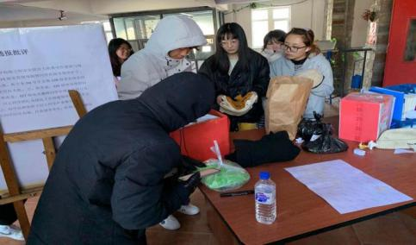在寒冷的冬天来临之际，为了宣传环保理念，引导学生们在大学校园中为环保事业的发展贡献出自己的力量，并给贫困山区的学生送去新衣物，使可循环利用的资源得到重塑再生的机会。长春建筑学院建筑与规划学院极光青年志愿者协会于2020年12月18日在寝室大厅开展“衣加衣 爱心传递温暖”活动。

为了这次活动的圆满完成，院青年志愿者们向大一大二的同学们发起了捐赠衣物的倡议，都尽自己的一份力量，去温暖那些需要这些衣物的孩子们的这个冬天。

下午，同学们积极响应，纷纷捐出衣物，一件件衣物，一张张笑脸，一点一滴，都是爱的表达，同学们所要温暖的不仅是身体，更是人心。让我们拧成一股绳，将长春建筑学院建筑与规划人的爱心继续传递下去，继续弘扬无私奉献的精神。

此次“衣加衣，用爱传递温暖”主题活动，在同学们积极的奉献下顺利完成。通过这次活动，让我们的校园充满了爱，同学们在帮助他人的同时，自己的内心也获得了满满的幸福感。

# **建筑与规划学院学生干部开展**

# **“责任伴理想起航 历练促青春绽放”学习活动**

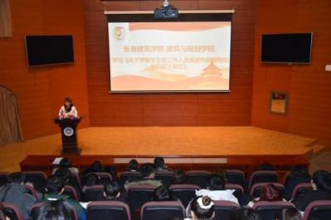为了实现学联学生会工作人员要胸怀崇高理想，恪守学生本分，牢记服务宗旨，让学生干部们以更高的标准要求自己，长春建筑学院建筑与规划学院于2020年12月23日带领学生干部学习《关于学联学生会工作人员改进作风服务同学的若干规定》。

张磊书记从恪守学生本分、牢记服务宗旨、永葆理想情怀、勤勉务实做事、营造平等氛围、摒弃庸俗习气六个方面给大家讲解学生干部怎样守纪律、讲原则、作表率，塑造清新阳光的组织形象。

会议提出学生干部要带头勤奋学习，学好专业知识，把努力为同学服务作为主要目的，珍惜代表服务同学的荣誉和锻炼能力的机会，公私分明，甘于奉献。群众工作，彼此互相帮助、平等相待。为建筑与规划学院分团委学生会营造良好的工作氛围。

此次学习活动让我们学到了要明确责任担当，提升工作实效，发挥桥梁纽带作用，始终不忘初心，服务同学，充分展现青春心向党、建功新时代的奋进姿态，让青春在党和人民最需要的地方绽放绚丽之花！

**土木工程学院活动风采**

## **土木工程学院举办****“缅怀先烈之举，共创强国辉煌”演讲比赛**

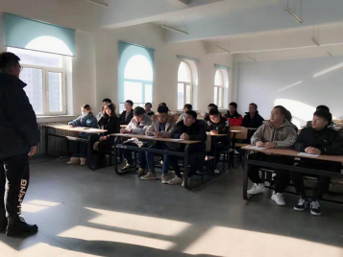为纪念“一二·九”运动85周年，弘扬爱国主义精神，展现当代大学生良好精神风貌，2020年12月5日土木工程学院举办“缅怀先烈之举，共创强国辉煌”演讲比赛，本次演讲的评委由我院主席团成员、分团委副书记及融媒体运营中心、礼仪与主持协会负责人组成。

各赛选手以抽签方式确定出场顺序。比赛开始，参赛选手们神采奕奕、张弛有度，激昂的演讲赢得了现场评委与观众的阵阵掌声。比赛采取十分制，演讲时间为4分钟以内，演讲内容围绕"缅怀先烈之举，共创强国辉煌"这一主题展开。经过激烈的角逐，土木2004班邢国岩荣获第一名、土木2005班杨力源荣获第二名、土木2002班王吉峰荣获第三名。最终邢国岩、杨力源将代表我院参加学校“缅怀先烈之举，共创强国辉煌”演讲比赛。

本次演讲比赛不仅重温了“一二•九”爱国运动、传承了爱国主义精神，更激起了学生们的爱国情怀，使同学们时刻牢记“勿忘国耻、爱我中华”的精神口号，同时也坚定了学生们的使命感与理想信念。预祝愿我院邢国岩、杨力源两名同学在校级比赛中取得佳绩。

撰稿人：赵明明

## **土木工程学院举行****“校园安全防范知识讲座”活动**

为了认真贯彻落实校园安全防范知识，进一步增强学生们的安全意识。2020年12月3日在土木报告厅举办了“校园安全防范知识讲座”。学院20级全体同学参加，校保卫处治安科科长崔占江主讲。

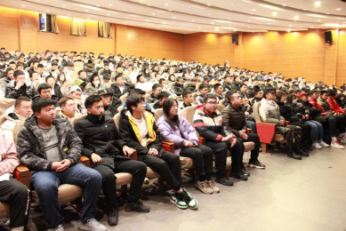讲座开始，崔科长首先为同学们介绍了校保卫处治安科的相关情况及保卫处的报警电话，并提醒同学们如果以后遇到重大安全事件，要及时拨打报警电话与保卫处人员或当地派出所取得联系。随后崔科长就大学生如何处理自身感情问题，以校园案例的形式向大家展开讲述，并教导同学们如何避免此类安全事故的发生。最后，崔科长关于如“顺手牵羊”，“趁虚而入”，“窗外钓鱼”等校园常见盗窃手段与同学们进行交流并传授有效防范措施。崔科长呼吁全体同学要重视校园安全，关爱生命，争做新时代有为的大学生。最后，20级辅导员郭叔龙老师向同学们强调了安全的重要性，并督促学生们以后也要认真学习校园安全知识，保护好自身利益。

此次讲座强化了学生的安全防护意识及防护措施，对学院安全保障工作的开展起到了一定的推动作用。

撰稿人：赵明明

## **土木工程学院开展****“立诚信之根基，树立考试新风”主题团会**

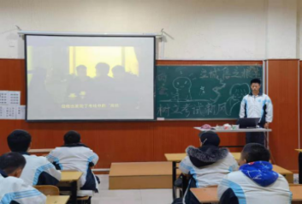

在本次团会中，各班团支书向同学们讲解了何为为了让同学们更好的认识到诚信考试的重要性，端正对待考试的态度，规范考试中的行为。为此我院组织开展以“立诚信之根基 树立考试新风”为主题的团会活动。

“诚”何为“信”，并组织观看“小司说法-作弊的代价”真实案例，通过真实案例和网络中摘抄的文案使同学们深刻了解诚信的内涵以及诚信考试的重要意义。全体同学根据案例展开了激烈的讨论。

讨论过后同学们进行了以“如何对待诚信考试”为主题的演讲。各班班长最后针对本次团会开展情况进行总结并呼吁大家树立正确的诚信考试的价值观，要有与不良风气作斗争的信心和勇气，勇于检举揭发考试作弊行为。本次的团会中，土木2004、2005班级整体表现良好，班级组织有序，负责人积极负责，带动班级积极参与这次的团会，同学们积极配合。

“分数诚可贵，奖励价更高，若为诚信故，两者皆可抛。”本次团会让同学们在考前复习期间排除外界干扰，充分的利用一切时间，认真复习；在考场上严格遵守考试规章制度，实事求是，杜绝一切考试作弊形式。也希望通过本次团会同学们能够防微杜渐，避免违纪行为的发生，树立同学们的诚信意识，塑造诚信品质，弘扬诚信之风。

## **土木工程学院力学之家举办“第三届力学竞赛”**

## **暨“第十三届全国周培源大学生力学竞赛选拔赛”颁奖典礼**

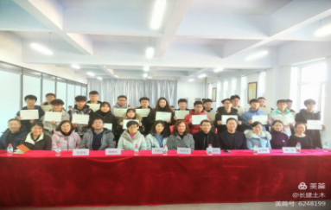长春建筑学院“第三届力学竞赛”暨“第十三届全国周培源大学生力学竞赛选拔赛”颁奖典礼于12月8日在土木工程学院举行。参加本次颁奖典礼的有校长助理兼土木工程学院院长邹建奇，土木工程学院党总支书记管爱华，教务处副处长吴秋实、土木工程学院副院长杜春海、陈岩，交通学院副院长李国栋、管理学院副院长韩丽红等教师以及全体参赛同学。典礼由土木工程学院力学教研室主任郑训臻老师主持。

“第三届力学竞赛”、“第十三届全国周培源大学生力学竞赛选拔赛”是由学校教务处主办，土木工程学院承办。此次竞赛由来自土木工程学院、交通学院、城建学院、管理学院的121名中的获奖选手将组成国赛的冲刺班，由土木工程学院刘国庆老师负责组织辅导。经过激烈的角逐，20位选手脱颖而出，在此次大会上予以表彰。其中我院同学表现优异，黄炜、孔维晗荣获一等奖，龙润洲、杨涛荣获二等奖，张壮壮、练鹏程、贾政洁荣获三等奖。

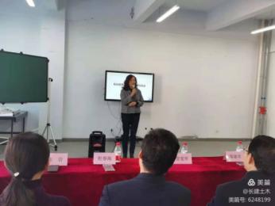在颁奖典礼上，教务处副处长吴秋实对获奖同学表示祝贺，并对省赛和国赛中同学们的表现予以厚望，同时对土木工程学院承办的多项赛事表示肯定。邹建奇教授对同学们在本次比赛中的表现给予充分肯定，希望同学们把竞赛中拼搏的精神带入到平时的学习中去，努力拼搏，刻苦学习。同时预祝参赛同学能够在2021年的全国周培源大学生力学竞赛中再创佳绩，为学校争得荣誉！

通过本次竞赛，不仅提升了我院学生动手能力、创新能力和团队协作精神，激发学生学习力学知识的兴趣，提高学生应用力学知识的能力。使我院参赛同学了解此次比赛中表现出的不足并及时改正，能够以更好的状态参加第十三届全国周培源大学生力学竞赛。并预祝此次获奖同学在国赛中取得优异成绩！

撰稿人：赵明明

## **土木工程学院召开学生工作大会**

为深入贯彻习近平新时代中国特色社会主义思想，落实立德树人根本任务，适应董事长“三高”发展新要求，长春建筑学院土木工程学院于2020年12月9日中午，在土木报告厅召开了以“改作风，促学风，开创土木工程学院学生工作新局面”为主题的学生工作大会。学校党委副书记、副校长吴延红教授、学生服务管理中心主任兼学生工作处处长王浩强、校团委书记刘珊珊莅临大会指导，校长助理兼土木工程学院院长邹建奇教授及土木工程学院全体师生出席了大会。

会议由土木工程学院党总支书记管爱华主持，共有三项议程。一是土木工程学院学生干部表彰大会；二是土木工程学院对奖学金获得情况进行总结；三是举行为2020级新生聘任班导师仪式。

首先，土木工程学院团委书记周欢老师，就本年度团委学生会顺利完成换届表示祝贺，同时也对上一年度团委学生会的工作成绩给予了高度肯定。周欢提到，在去年学院团委学生会换届之时，学院领导班子就明确提出，学生会必须适应新形势，改变工作作风，以加强学风建设为突破口，创新团委学生会工作。经过一年的努力，不仅改革收到了良好效果，同时也为今年贯彻落实团中央和校团委的改革指示精神奠定了坚实的基础。在本年度团委学生会换届工作上，土木工程学院团委贯彻上级指示精神最坚决，改革最彻底，受到了校团委的嘉奖并将土木工程学院的做法立为标杆，号召全校其他学院学习。

接下来，周欢老师宣读了学院对上一届学生干部的表彰决定并对新一届团委学生干部颁发了聘书。

学生张顺琦和裴小龙最后分别代表两届学生干部在会上发了言。

大会第二项议程，由土木工程学院副院长陈岩副教授就一年来同学们的学风建设情况，尤其是对学生获得奖学金的情况进行总结，并肯定了一年来同学们在学习上取得的优异成绩。

陈岩副院长在会上对获得奖学金的同学表示了祝贺，并宣读了学院对获得国家奖学金和学校一等奖学金的于子薇等13名同学授予“学习标兵”称号的决定。

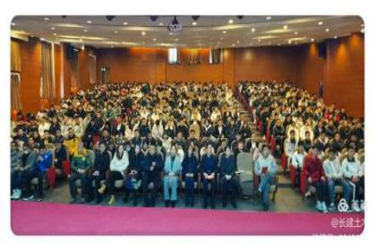学习标兵于子薇最后代表获得奖学金的同学发言，和现场学生交流了自己勤奋学习的同时是如何参加竞赛和出色完成学生干部等工作的经验和体会，并鼓励广大同学努力学习，勤奋工作，做一名德智体美劳全面发展的好学生。

大会最后一项议程，由土木工程学院副院长杜春海副教授主持2020级新生班导师聘任仪式。

杜春海副院长首先宣读了《长春建筑学院土木工程学院关于为2020级学生聘任班导师的决定》。随后，2020级的八位班导师，在对应班级班长的亲切陪同下，走上主席台，学校党委副书记、副校长吴延红教授亲自为班导师颁发了聘书。

班导师工作的贯彻和落实，一直以来都是土木工程学院做为学风建设的特色工作来抓。为加强学风建设力度，土木工程学院今年为大一新生统一选派了各教研室主任、师德标兵以及“双师型”教师为骨干的班导师队伍，极大地强化了班导师工作的力度，为培养德智体美劳全面发展的合格人才工作奠定了坚实的基础。

聘任仪式的最后，由土木工程学院地下空间工程教研室副主任、学校优秀班导师、长春市师德标兵李晓乐老师代表班导师发言。

在大会三项议程进行当中，新任学生干部、学习标兵、2020级班导师，以及学院团委书记周欢老师，都分别荣幸地接到了邹建奇院长为他们送来的寄语。寄语中不仅体现了邹院长对全体师生在教和学的工作当中所做奉献的肯定，同时也寄托了学院领导对全体师生的殷切希望。

最后，长春建筑学院校长助理兼土木工程学院院长邹建奇教授做了总结讲话。

邹院长在会上充分肯定了近年来学院党总支和全体教师在学风建设工作上所做出的努力和取得的成绩，充分肯定了近两年来学生在学风上发生的巨大转变，同时也对新一届团委学生会、对学工工作提出了更高的要求。

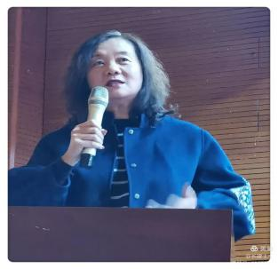邹院长指出，学风建设，任重而道远。每位教师，在新的形势下，都要担负起培养合格人才的重任，在工作中坚决贯彻落实立德树人根本任务。团委学生会，要从大局出发，把工作重心从管理职能向服务职能转变，发挥好学院与学生之间的桥梁纽带作用。每位学生干部首先都要做学习的表率，做学风转变的带头人，在奉献中体现人生价值，在工作中得到全面锻炼，人人争做品学兼优的好学生。

邹院长最后强调，这次学生工作大会，是土木工程学院史无前例的大会，也是学院学生工作继往开来的大会，大家团结一致，共同努力，在董事长“三高”发展战略的指引下，学风建设必将取得更大的成绩，学院的全面发展一定会更上新的台阶。

## **庆元旦、迎新生----长春建筑学院土木工程学院**

## **举办元旦晚会暨2020级K歌大赛**

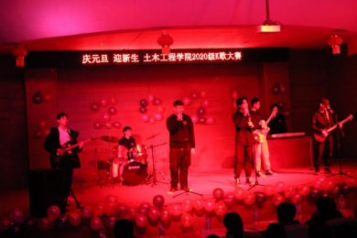辞旧迎新日，万象更新时。土木工程学院于2020年12月20日下午17：30在土木报告厅举办“庆元旦、迎新生”元旦晚会暨2020级K歌大赛。党总支书记管爱华、2020级辅导员郭树龙莅临现场。

本次比赛分为复赛、半决赛和决赛。复赛：12名选手分为6组，一组两名选手，每组选取一首歌曲完整演唱，由评委对两人分别进行打分，12人按分数高低取前六名。半决赛：晋级六名选手选取6首歌曲完整演唱，得分高的前三名选手晋级决赛。决赛：晋级的三名选手选取3首歌曲完整演唱，现场打分后，决出冠、亚、季军。K歌大赛在土木工程学院乐队“玖初”演奏的歌曲《极恶都市》、《想去海边》及国旗护卫队演唱的《强军战歌》中拉开帷幕。

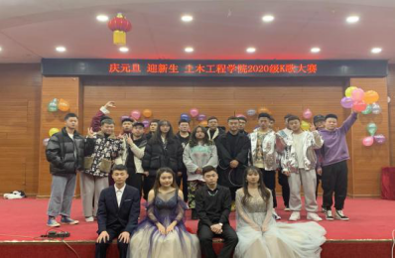第一组参赛选手代志奇、许云樟演唱的《曾经的你》赢得了现场阵阵掌声，台上台下激烈的互动将现场的气氛点燃。荧光棒伴随着舞台上的闪光灯摇曳摆动，优美动听的歌曲、青春昂扬的舞蹈、诙谐逗趣的相声表演、悠扬婉转的二胡表演、现场此起彼伏的掌声、欢呼声将比赛一度推向高潮。

比赛接近尾声，但精彩却毫无褪色，同学们的热情也依旧不减。比赛在所有参赛选手共同演唱的《我的祖国》中完美落幕。经过这一系列的激烈比拼，最终土木工程学院建2004班陈慧亭获得2020级K歌大赛的总冠军；土木2004班盖钧获得亚军；空间2001班佟芸池获得季军；土木2004班代志奇、空间2002许耘彰获得最佳搭档奖；土木2003武俊成获得最佳人气奖。

此次K歌大赛为同学们搭建了一个展现自我的平台，极大的丰富了同学们的课余生活。同时也展现了土木工程学院20级学子们的精神风貌。

                                 撰稿人：赵明明

## **长春建筑学院土木工程学院召开学生干部述职大会**

为贯彻落实全国学联二十七大会议精神以及学校团委对于学生干部培养要求，学院于2020年12月22日中午在TM410教室召开了学生干部述职大会，第十八届分团委学生会全体部门负责人参加，分团委书记周欢主持。

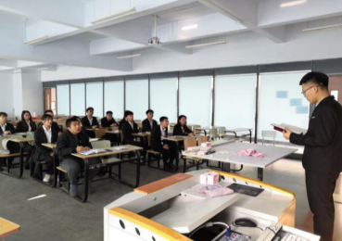会上，全体学生干部分别就日常工作、活动开展、工作总结及未来规划四个方面做了详细阐述，客观、深入地分析了存在的问题，并对下一步的工作提出了改进思路和措施。

然后，学生会执行主席裴小龙对各部门本年度工作进行总结并代表全体学生干部的述职。

最后，周欢老师对第十八届分团委学生会本年的工作表示认可，特别是在学院召开“转作风，促学风”开创土木工程学院学生工作新局面的学生工作大会后，全体学生干部能够做到坚决以服务同学为宗旨，恪守学生本分，以自身的学习成绩来带动全学院的学风建设工作，也希望大家在未来工作中，再接再厉，推动学院团学工作再上新台阶。

撰稿人：赵明明

**城建学院活动风采**

**立诚信之根基，树立考试新风**

**——城建学院开展第十三次主题团会**

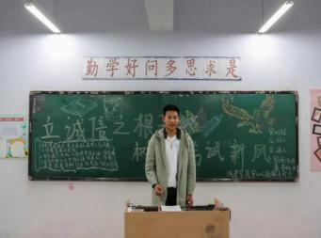随着期末考试的临近，同学们渐渐进入了紧张的复习阶段。为了考试更公平、公正，也是为了让考试更有意义。2020年12月9日,城建学院召开立诚信之根基树立考试新风主题团会。

团会开始，主持人宣读了考试要求以及考场纪律，特别强调分数诚可贵，人格价更高这一理念。为了全面贯彻落实学校有关考试的要求，形成良好的诚信之风，从根本上促进考风好转，端正考试态度，提高广大同学对考试作弊严重性的认识，杜绝考试作弊现象的发生，为广大同学营造一个公平的竞争环境。团会结束，班级同学对诚信考试的认知又上升了一个层次。

诚信，赋予了考试更多的意义“分数诚可贵，人格价更高”。我们要以诚信的态度对待每一场考试，考出真实水平，弘扬诚信正义。“千里之行始于足下”良好的考风，应当从现在做起，让作弊远离考场，使诚信常驻心中。

**城建学院在2020年吉林省“求实杯”**

**智慧建设创新创业大赛中喜获佳绩**

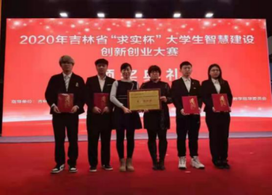“求实杯”由吉林省教育厅、吉林省建筑业协会工程造价专业委员会、吉林省住房和城乡建设职业教育教学指导委员会指导，吉林省 " 求实杯 " 大学生智慧建设创新创业大赛组委会主办的吉林省“求实杯”智慧建设创新创业大赛于2020年11月28日拉开赛事。长春建筑学院城建学院来自建筑环境与能源应用工程专业、给排水科学与工程专业、建筑电气与智能化专业、安全工程专业的28名学生在6位老师的带领下代表学校积极踊跃地参加比赛，经过层层筛选、激烈的角逐后，城建学院学生在来自省内30所高校1200余名学生中脱颖而出，获得多项奖项。

颁奖典礼于2020年12月9日在吉林省宾馆隆重召开，长春建筑学院城建学院荣获最佳组织奖，徐硕、丁蕊、卞彩侠、吴珊、袁红、宗妍六位教师荣获优秀指导教师，学生共获一等奖 4名，二等奖 7名，三等奖6名，团体二等奖1组的优异成绩。

通过参加本次比赛，同学们可以将学习到的专业知识应用到实际作品中并在此次比赛的过程中吸取经验，让专业技术得以提高。

向获奖的师生表示祝贺，希望各位同学再接再励，勇创佳绩！

**城建学开展“小先生”上讲台活动**

为了20级学生全面总结本学期的学习内容，提高学习内容的了解掌握程度，助力学生们在期末考试中取得理想成绩，城建学院多措并举，扎实开展期末学习备考工作，精心策划了“小先生”上讲台活动。

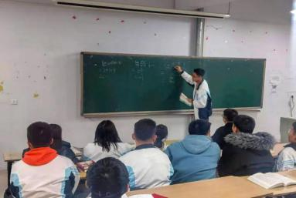所谓的“小先生”是各班级各专业学习的佼佼者，通过各科“小先生”带领各班级同学形成学习小组，开展集体学习、讨论以及讲解，有效的加速复习进程、提高学习的效率，帮助大家攻克在课堂不容易理解消化的难题。此项学习活动深受同学的喜爱，有效的推动了学生自主学习性，为形成良好的学习氛围奠定了基础，也为学生成长成才搭建了平台。

通过本次活动，大一新生对即将到来的期末考试有了更加深刻的认识，相信他们一定能端正心态，更加高效的复习，在期末考试中取得优异的成绩

**城建学院召开2020年学生工作总结大会暨学生干部述职大会**

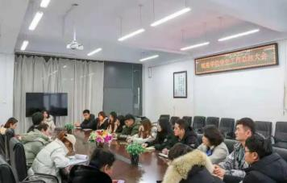

 2020年12月22日，城建学院在三楼会议室召开2020级学生工作总结大会暨学生干部述职大会。会议由城建学院学生党支部书记陈志朋主持，党总支书记张年友、全体辅导员、全体学生干部参加会议。

首先，学生会主席团以及5个部门的部长分别就本学期的工作进行了总结，并对新一学期即将展开的工作进行了详细的部署安排，为新学期的工作推进奠定了良好基础。

张年友书记做总结性发言，他充分肯定了全体辅导员为推动学院发展做出的贡献，并对我院学生工作，特别是思想政治教育引导、学生日常管理、社团活动建设、大学生就业等方面的工作给予了充分肯定和评价。对学生会干部工作肯定的同时也指出工作中存在的一些问题和不足。他指出，在日常管理方面单纯、简单的管理是不可行的，要改变格局，建立链条管理、层级管理；在策划社团活动时不能守旧，要突破思路，发挥社团作用，建立学院特色，体现学院亮点，使其成为城建学院的品牌。他强调学生干部要认真贯彻落实会议精神，做好下一学期的工作安排。一切从实际出发，力创新高，打破部门局限，加强学生会内部建设，要求各个部门要有自己的工作重点，努力构建一个积极向上的学生会工作环境。

大会的成功召开使学生会成员对学生会的工作情况有了更为深入的了解，明确了工作方向，对服务院内广大老师同学的工作宗旨有了更深一步的认识，相信在学生会全体成员的共同努力下，城建学院会团委学生会定会往更好的方向前进。

**电气信息学院活动风采**

**电气信息学院举办了辩论赛——小辩题大道理之四**

为培养学生诚信考试的优良作风。2020年12月2日19时电气信息学院组织部在教学楼内开展了本学期第四期小辩题大道理之“诚信考试是自律还是他律”的辩论赛。本次活动由各班团支书主持，19级20级全体同学参加。

首先由正方辩手提出诚信考试主要靠自律，他律只是自律不足时的补充手段。他律具有强制性，只能治标不能治本。而自律在诚信养成中起着治本的作用。自律就是从严要求自己，自觉用法规来约束自己的行为，时时处处“以我为例，从我做起”，做一个诚信的人。只有这样，不诚信的的念头一但萌生就会遭到自我的否定以及扼杀，这样一来又何须有人来监督考试。所以只有靠自律才能更彻底更有效的实现诚信考试。

反方辩手反驳道，人是复杂的情感动物，逐利性和惰性是人的天性，在重大的利益面前，难免不受诱惑出尔反尔，不讲诚信，这正需要完善制度，加强他律。因此决定了自律相较于他律具有趋利性，盲目性，易变性；并且他律相对于自律，则更具有客观性，整体性，和稳定性，所以他律相较自律才是最有保障的方法。整场比赛双方辩手竞争激烈，高潮迭起，台下观众交口称赞，掌声不断。

本次活动让同学们意识到诚信考试对个人品德的影响，也使同学们明白在未来的生活中自律与他律的相互关系。同时能更好的提升电气信息学院学生诚信考试的优良作风。

**电气信息学院举行国家宪法日“宪法晨读”活动 --**

**助力学生成长成才系列活动之十三**

为了进一步加强学生们对宪法的了解，弘扬宪法精神，助力学生成长成才。2020年11月30日，长春建筑学院电气信息学院利用早自习时间组织19、20级学生开展国家宪法日“宪法晨读”活动。

宪法是国家的根本大法，是治国安邦的总章程，每年的12月4日是国家宪法日，意义在于树立全民法律意识，尊重宪法，建设依法治国。要实现国家富强，民族复兴，人民幸福，实现国家的长治久安，就必须保持国家权力与公民权利的协调与平衡。

这次活动使同学们能够真真切切地感受到宪法条例的威严性，坚定守法信心，秉持“自觉守法、遇事找法、解决问题靠法”的法治观念，真正将“守法光荣、违法可耻”的准则内化于心。

## **做好收官，蓄力待发—学生干部培训会议之八**

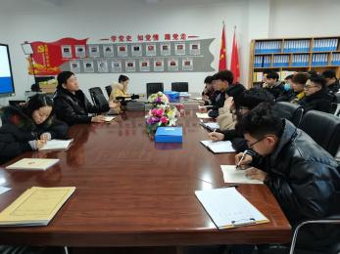2020年12月18日11时40分，长春建筑学院电气信息学院于教学楼党团活动室召开了本学期第八次学生干部培训会议。本次会议由党总支部书记穆长青主持，副书记马琰、分团委书记胡丽聪出席，团委学生会和各社团负责人参加。

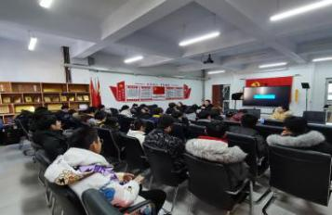首先，各部门负责人对近期工作进行总结。而后，穆长青从以下几个方面对假期前的工作提出希望和要求：一是工作中要讲究主动性和灵活性，处理问题不能僵化；二是对放假前的一些工作要做到位，要把师生安全放在首位，对学生离校前寝室卫生严格把关；三是临近期末考试，相关部门要组织好各班级开展复习，高年级要带领低年级同学，学习比较突出的同学帮扶学习困难的同学，形成互帮互助的学习模式；四是全体学生干部要对本学期进行认真总结，做好反思；其次各社团负责人要利用假期做好充分准备，找出本社团的优势和特色，谋划好社团未来的发展，要积极开展活动，搭建好共同展示自我的平台；五是团委学生会全体人员要全方位组织好表彰大会，表彰要精确到位，做到赏罚分明，同时也要做好本学期的收尾工作。

本次培训为今后的工作指明了发展方向，使学生干部们明确了今后的工作安排，同时培养了大家的思维逻辑，为今后的活动组织工作起到了不可小觑的帮助。我们坚信在学院领导的带领下，团委学生会和各社团一定会再创建佳绩。

编辑：赵嘉旭

**缅怀先烈之举，弘扬一二·九精神**

为纪念“一二·九”运动85周年，弘扬爱国主义精神，激发当代大学生爱国热情，树立为实现中华民族伟大复兴中国梦而不懈奋斗的远大理想，2020年12月9日下午17时，长春建筑学院建筑与规划学院报告厅举办“一二·九缅怀先烈”主题演讲比赛，电气信息学院王淇和秦家富同学代表学院参加了本次演讲比赛，并分别获得一等奖和优秀奖。

正值一二·九运动85周年之际，响应习近平总书记号召要把爱国主义教育贯穿国民教育和精神文明建设全过程，中国正在实现中华民族伟大复兴的征程上不断前行，一二·九运动传承下来的爱国奉献、勇于担当、不惧困难的精神在当下更具价值。一二·九运动纪念日，同学们满怀激情，用深情地演讲致词，缅怀先烈。一句句铿锵有力的诗文，一段段硝烟弥漫的追忆，带领同学们重温了当年那场轰轰烈烈的抗日救亡运动，展现了当代大学生深厚的爱国主义情怀，也表达了同学们为实现中华民族伟大复兴而奋发学习、报效祖国的坚定决心。

通过本次比赛，增强了同学们的爱国情感及民族自豪感，在同学们心中埋下一颗奋发向上的精神之种，同时为我院红色精神的弘扬和继承工作起到了积极的推进作用。

编辑：曹志睿

**弘扬宪法精神 建设法治校园**

为进一步普及宪法知识、弘扬宪法精神、树立宪法权威意识，2020年12月1号，长春建筑学院电气信息学院举办了“弘扬宪法精神，建设法治校园”演讲初赛，比赛由社团联合会管理部负责人张光龙主持。经过角逐，共有15名选手进阶决赛。

本次演讲比赛旨在深入贯彻落实习近平总书记关于宪法学习宣传教育的系列重要指示精神，培养同学们学法、知法、守法、护法的法治意识，营造校园法治宣传氛围。

通过比赛，进一步提高了同学们对宪法的认识，它对于深入了解宪法、尊崇宪法，弘扬宪法精神，增强法制观念推动校园和谐起到了积极促进作用。

**明确职责，加强荣誉感——学生干部培训会议之七**

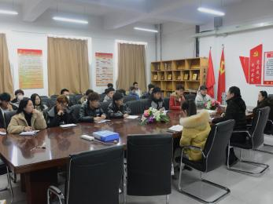2020年12月11日11时40分，长春建筑学院电气信息学院于教学楼党团活动室召开了学生干部培训会议。本次会议由党总支部书记穆长青主持，副书记马琰、分团委书记胡丽聪出席，团委学生会负责人参加。

首先，各部门负责人对近期工作进行总结。而后，穆长青从以下六个方面对大家提出希望和要求：一、继续加强红色宣传，把“每天学一点党史知识”活动落实到位。二、学生干部要有责任，有担当，工作要认真反思和总结，在活动中提升自己。三、各部门负责人应该提升集体荣誉感，同时应该具有团队意识，懂得合作共赢的道理。四、学生干部要加强自身能力，在其位，谋其事，行其权，尽其责，思其德。五、各部门负责人在学习上应起到带头作用，利用课余时间，带动大家进行有效学习。六、利用好统筹法，合理安排时间，提高工作效率。最后穆长青总结到学生干部要紧随时代发展，要摒弃之前的一些糟粕，取其精华，且要拥有自己的创新和改革。

本次培训为今后的工作指明了发展方向，使学生干部明确各自的分工，为提高工作效率奠定了坚实的基础。坚信在学院领导的带领下，团委学生会的学生干部一定会再创佳绩。

编辑：赵嘉旭

**交通学院活动风采**

## **学习经验交流会**

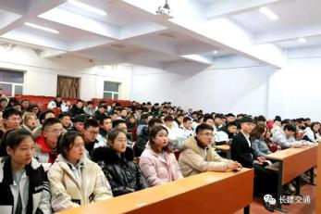为了让新生对大学有一个比较全面的认识，争取尽快掌握大学的学习规律和作息时间，积极调整自身的学习状态，处理好工作、学习、生活之间的关系。尽快投身于学习外加展现自己的才华，达到发展自身、完善自身能力的目的。2020年12月3日晚上19：00，交通学院学习部在交通教学楼五楼报告厅组织策划了学习经验交流会。交通学院20级辅导员王帅出席了本次活动。

活动伊始，以往各届的优秀学姐、学长作为嘉宾来到了活动现场。他们有的是国家奖学金的得主，也有的是励志奖学金的得主。无一例外都是值得我们学习的学生榜样。学长、学姐依次上台宣讲着自己的学习心得，获得了同学们的热情掌声。同学们都聚精会神的聆听着，从中获益良多。接下来，活动进行到交流环节。同学们纷纷向学长们提问，气氛十分热烈。学长们也一一耐心的回答他们的问题。

活动在同学们激烈的问答中走向落幕。通过本次学习经验交流会，大部分的大一新生会更快的了解并适应属于自己的大学生活，充分的利用好自己的时间，找到属于自己的路线，在精彩的大学生活中在自己的位置上发光发热，为自己增光添彩。

## **长春建筑学院交通学院联欢会**

为了加强两校师生之间的交流和合作，增强两所学校师生之间的了解。2020年12月4日下午两点，在土木学院报告厅举行了建筑系本科交流学习结业式暨双校联欢会。参加本次活动的有吉林水利电力职业学院的领导和同学以及交通学院大一辅导员王帅导员及全体20级学生。

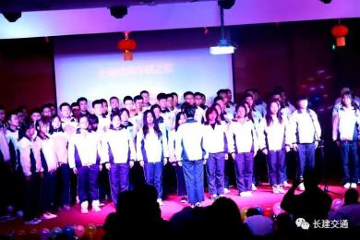联欢会的气氛首先被活力四射的街舞激情点燃，舞者率真轻松，激情活力的舞步，矫健的身影无不让全场观众为之震撼。然后同学们轮番上阵展示自己才能，交通学院的吉他弹奏，为在场观众带来一场精美绝伦的视觉与听觉享受，博得大家阵阵掌声。联欢会期间的各种互动游戏，更是恰如其分的将联欢会推向一个又一个高潮。最后，同学们合影留念，互留了联系方式，联欢会在一片欢声笑语中圆满落幕。

此次联欢会充分展现了两校之前的友好交流，也体现了两校之前的友谊，使得两校的关系更进一步。

**管理学院活动风采**

## **管理学院开展“内向性格的力量”超级演说家比赛复赛**

为增强学生表达能力，加强学生之间交流，长春建筑学院管理学院于2020年11月29日下午4点30分在管理407教室开展“超级演说家”比赛复赛，陈岩、孙婉怡、田孟晓、殷春霞及青马学社全体工作人员参加。

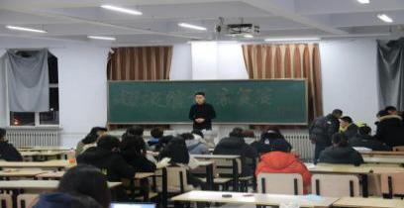本次比赛主题为“内向性格的力量”，每人限时三分钟。演讲过程中，每位参赛选手表达流畅，感情充沛，将他们的独特风格展现的的淋漓尽致，参赛选手富有感染力的演讲打动了在场的每一位。最后经过激烈的角逐，各位导师秉承公平客观的原则，选拔出了优秀学员进行组队。

通过此次“内向性格的力量”主题的演讲，选手们朴实的语言中渗透着真挚的情感，观点明确，情感热烈，在演讲过程中不断地提升自我，展现出了管理学子良好的精神风貌。

撰稿人：管理学院青马学社

## **管理学院开展“宪法朗读、声声悦耳”宪法晨读活动**

传教育的系列重要指示精神，长春建筑学院管理学院于2020年11月30日早上6点20分利用早自习期间开展宪法晨读活动，2020级全体学生参与此次活动。

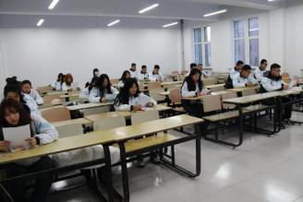宪法朗读声，声声悦耳，书香气息溢满校园，下课前，同学们又围坐在一起，进行了关于宪法的深层讨论，在对于宪法有了进一步的了解后，同学们认识到了宪法宣传及宪法学习的重要性，也学习到了宪法的基本原则和基本知识，增强了宪法意识，弘扬了宪法精神，懂得爱国守法。

通过本次宪法晨读活动，同学们深深地了解到宪法的重要性，让学生学宪法，知宪法，守宪法，学做一名合格的公民，同时也为管理学院增添了浓郁的书香气息。

## **管理学院开展**

## **“营造安全环境、促进良好氛围”校园安全防范知识讲座**

2020年12月3日19时，为让同学们更加深刻的了解校园安全的重要性，在领导的部署和安排下，管理学院特邀请长春建筑学院保卫处治安科科长崔占江，安全保障部组织大一新生在管理学院报告厅开展校园安全防范知识讲座，借此机会，再次向各位同学宣讲和巩固校园安全知识。

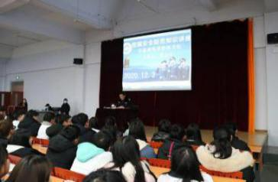讲座上，着重对财产安全，人身安全，网络安全等进行了详细的讲解，并结合生活中的案例来进行分析，以此来提醒大家谨防诈骗和盗窃、杜绝利益诱惑、要加强自我安全保护意识。安全高于一切，安全工作任重道远。只有防治结合，才能保证学校安全。崔占江老师生动精彩的讲述让同学们有所感悟，有所收获。

本次讲座增强了同学们的安全防范意识，同学们充分的认识到了校园安全的重要性，更好地掌握了如何防范盗窃和诈骗行为，能够及时发现和消除安全隐患。为我院了营造安全、健康的良好氛围，促进我校又好又快地发展。

撰稿人：管理学院学习部

## **管理学院开展“增强诚信意识、培养诚信品质”**

## **诚信考试教育活动**

为了迎接即将到来的管理学院考试周，长春建筑学院管理学院于2020年12月11日中午11点30分在管理五楼报告厅开展诚信考试教育活动，出席本次会议的领导有党总支书记夏凡书记、分团委书记兼2018级工程造价辅导员李爽老师、2018级商管财房辅导员刘悦明老师、2019级工程造价辅导员邢劭思老师，2019级商管财房辅导员韩帅老师、2020级工程造价辅导员杜中天老师，2020级商管财房辅导员高铭彤老师，以及全体学生干部。

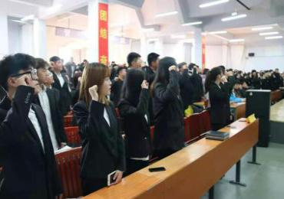会议伊始，为杜绝管理学院期末考试，英语四六级辅助作弊以及校内考试违规现象，夏凡书记提出每位同学要以身作则，严格遵守考试制度，拒绝作弊行为，从自身做起，要用实际行动营造良好的学风、考风，塑造新时代大学生形象，努力创建纯洁公正的管理学院良好作风。最后学生干部在宣传板上进行签名，写下了诚信考试的态度和决心。

通过本次活动，诚信考试已经逐渐深入学生心中，在推动大学生深化诚信观念、增强诚信意识、培养诚信品质有着深远的意义。

撰稿人：张超越

## **管理学院召开“新时代、新青年”**

## **第七届超级演说家决赛活动**

为了传承中华民族传统美德，倡导时代新风尚，长春建筑学院管理学院于2020年12月10日下午5:30在管理学院五楼报告厅举办了第七届超级演说家决赛，出席本次比赛的领导有分团委书记李爽老师、2020级辅导员高铭彤老师，杜中天老师以及2020级大一全体同学。

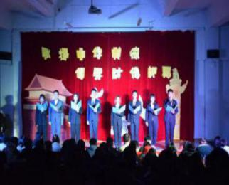本次活动由文体艺部门带来的舞蹈和歌曲拉开了帷幕。决赛一共分为五个小环节，三大比拼，分别是组内比拼、个人比拼、冠军角逐。比赛伊始，选手们通过各自的演讲，用激情飞扬的话语和热情饱满的情绪感染了在座的各位导师。选手们一句句铿锵有力的话语，显示了新时代青年的青春风采。

发声俱乐部带来的朗诵和小品、八一星火社的节目和晨曦合唱团的大合唱，将活动推向一个又一个高潮，最后财2001班的段香玲同学获得了本次比赛的冠军。

通过此次活动，展示出大学生积极进取的青春风貌，希望同学们在之后的学习和生活中继续保持对演讲的热情，为管理学院营造浓厚的文化氛围。

撰稿人：陈禹竹 魏雨妍

**文化创意产业学院活动风采**

**文化创意产业学院组织开展**

**学生干部素质培训大会系列活动（一）**

**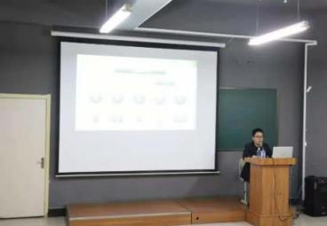**为使新一届学生干部明确工作开展的目的、方向，增强学生干部责任意识、全局意识、服务意识、效率意识、创新意识，经学院研究决定举办文化创意产业学院2020年第八届学生干部培训系列活动方案。12月1日晚17:00开展第一期学生干部素质培训大会。本次大会由长春建筑学院文化创意产业学院党总支副书记孙一平主持召开，全体学生干部参加。

会上，孙一平首先从团委学生会组织架构讲起，然后介绍了如何当好一名学生干部，第一，要理解学生干部的定义，学生干部是连接老师和学生的纽带，是学生实施自我教育，自我管理，自我服务的主体力量；第二，学生干部应该具有综合素质和能力，要有正确的价值取向，履行干部的使命，做合格的学生干部；第三，学生干部应具备公仆意识，民主意识和创新意识。要全心全意为同学服务，不谋私利，广泛听取同学的意见，开展创新性工作，起模范带头作用；第四，学生干部应该妥善处理相互之间的关系，要以德服人，以理服人；第五，学生干部应具备责任心、谦虚心、学习心和共赢心；第六，学生干部应注意工作和学习上的问题；第七，树立好学生干部的个人形象，要善于认识自己，提高自身素质，注重个性修养，塑造自我形象，培养健康心理，树立整体形象。

最后，孙一平对所有学生干部寄予厚望，他希望每一位学生干部在工作中都能培养良好的工作习惯，培养认真，踏实的工作作风。

通过本次培训大会加强了我院学生干部的凝聚力，提升了学生干部的综合素质，提高了学生干部自我管理，自我教育，自我服务水平及能力，更加坚定了未来工作的信念。

撰稿人：陈宣蓉

**文化创意产业学院组织**

**开展学生干部素质培训大会系列活动（二）**

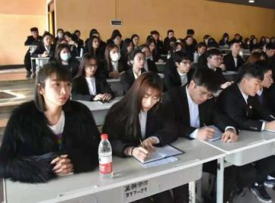为使新一届学生干部明确工作开展的目的、方向，增强学生干部责任意识、全局意识、服务意识、效率意识、创新意识，经学院研究决定举办文化创意产业学院2020年第八届学生干部培训系列活动方案。12月3日中午11：30开展第二期学生干部素质培训大会。本次大会由长春建筑学院文化创意产业学院党总支书记周勇主持召开，分团委书记吕燕妮及全体学生干部参加。

本次会议就学生干部如何增强服务意识、责任意识、大局观意识展开。会议开始，周勇讲述了本次学生干部改革的情况，并指出学生干部要尽快适应此次改革所带来的变化，尽快开展学院各项学生工作。学生干部是学生中的骨干，在学院管理方面，要发挥出重要的引领作用。学生干部要牢记以下三点：第一，要学会做人，学生干部要树立远大理想和坚定信念，把个人前途与祖国命运结合起来，做一个高尚的、有抱负的、脱离低级趣味的、有益于人民的人。第二，学会做事，要完成自己的本职工作，要具备手勤眼勤嘴勤等能力。第三，学会做学问，要具备创新精神，实事求是，敢于拼搏。每位学生干部都要加强自身道德修养，刻苦学习，勇于实践创新，在德智体美劳等各个方面取得好的成绩。

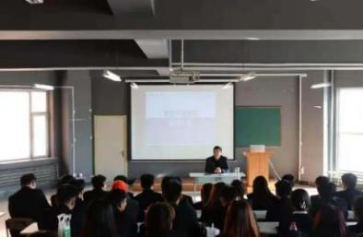最后，周勇希望第八届全体学生干部可以用自己的热情与能力，切实开展好我院的各项学生工作。

通过本次培训大会使我院学生干部素质有了显著的提升，提高了学生干部的服务意识，责任意识和大局观意识等，更加坚定了学生干部对未来工作的信念。

撰稿人：陈宣蓉 刘佳宁

**文化创意产业学院组织**

**开展学生干部素质培训大会系列活动（三）**

为使新一届学生干部明确工作开展的目的、方向，增强学生干部责任意识、全局意识、服务意识、效率意识、创新意识，经学院研究决定举办文化创意产业学院2020年第八届学生干部培训系列活动方案。12月4日上午12:00开展第三期学生干部素质培训大会。本次大会由长春建筑学院文化创意产业学院分团委书记吕燕妮主持开展，全体学生干部参加。

本次大会为提高各个部门的凝聚力，工作人员之间的团结协作能力，准备了具有不同针对性的活动。主要分为三大项:跳大绳、拔河、接力比赛。

跳大绳比赛开始时，各负责人有序安排人员上场，在一展身手的同时也积极配合听从指挥静等比赛枪声的发落。在比赛中，每个工作人员都展现出了自己的最好的一面，积极和队友配合，在遇到了困难的时候也可以井井有条的处理好，也让我们知道了团队合作的重要性，也更加注重团队合作。

有了上次比赛的教训各部门也在此下了功夫，为赢得荣誉都派出了“杀手锏”上场，比赛开始时，双方互相喊话给自己的队伍加油打气，在经历激烈的战况后，秉着“友谊第一，比赛第二”的行为作风双方击掌来鼓励败方。

**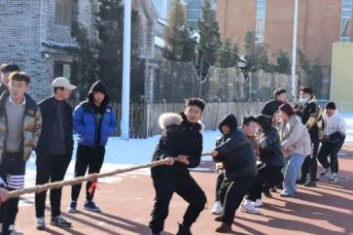**接力比赛不仅考验个人能力也考验工作人员的配合，在整个接力过程中，各工作人员尽自己最大努力完成自己在赛道上的使命，和团队一起完成比赛。

通过本次培训大会加强了我院学生干部的整体凝聚力，提升了各个部门间的协作能力，既培养了学生干部间的默契，又展示了学生干部良好的集体责任感和团队协作精神。

撰稿人：李萌 陈宣蓉

## 文化创意产业学院组织观看

## “青春新征程 奋进十四五”主题云团课

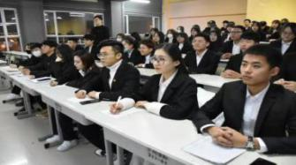为更好地学习领会党的十九届五中全会精神，切实把思想和行动统一到国家建设中，实现自我价值。2020年12月12日晚20:00，长春建筑学院文化创意产业学院组织全体学生干部在教学楼317教室集体观看了“青春新征程，奋进十四五”学习党的十九届五中全会精神主题云团课，同时，全院学生利用实时在线的方式观看并学习了此次主题云团课。

10月26日至29日，党的十九届五中全会召开。会议通过了《中共中央关于制定国民经济和社会发展第十四个五年规划和二〇三五年远景目标的建议》。这是我国进入新发展阶段、实现中华民族伟大复兴的关键时期召开的一次具有全局性、历史意义的重要会议。

此次云团课，总结了“十三五”取得的成就，让大家了解了2035的远景目标和全球视野下的“十四五”规划。同时也深入解读了党的十九届五中全会会议内容和党中央对十四五《规划》建议的十五个部分，文件充分体现时代新变化，符合实践新要求，反映人民新期待，是开启全面建设社会主义现代化国家新征程，向第二个百年奋斗目标进军的纲领性文件，是今后5年乃至更长时期我国经济社会发展的行动指南。

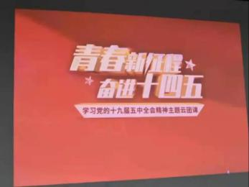同时，也让全体同学收获颇丰，倍受鼓舞，明白了青年学生在国家建设中的重要作用。团课结束后，同学们纷纷用心写下观后感，下定决心为实现中华民族伟大复兴贡献力量。

通过这次云团会的学习，我们应该以更高的要求鞭策自己，提高自身能力，不断充实自我，谨记党的宗旨“全心全意为人民服务”，主动承担起历史赋予当代青年的责任，为全面建成小康社会做出贡献。作为新时代的大学生，要努力学习、练好本领，为夺取全面建设社会主义现代化国家新胜利贡献青春力量！

撰稿人:陈梦

**公共艺术学院活动风采**

## **公共艺术学院开展学生干部述职报告会**

为深入贯彻习近平新时代中国特色社会主义思想，落实全国学联二十七大会议精神，推动学院学生会工作更长久的发展，提高学生会干部工作热情和质量，公共艺术学院于12月24日在教学楼二楼新时代文明实践中心，召开学生干部述职大会。出席本次会议领导有公共艺术学院党总支书记杨威、副院长刘汝晶、团委书记吴桐、全体辅导员及各教研室主任，会议由团委书记吴桐主持。

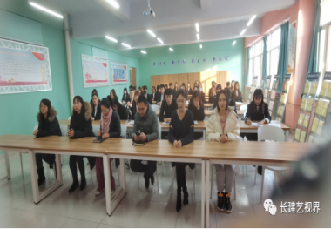会议开始由公共艺术学院党总支书记杨威发表讲话，首先杨威书记对学生会工作做出肯定，对学生行为规范、平台建设提出管理意见，要求学生干部们做好学生思想引领，协调好工作和学习的关系，做品学兼优的学生干部，并勉励大家努力建设一支政治过硬、思想先进、作风正派、学业优良、能力较强、勇于创新的学生干部队伍。

会上，学生会的各部门负责人对本年度的工作情况进行了述职汇报，汇报就学院学生队伍建设、社团活动、创新创业情况、志愿服务活动、学生党员考勤、档案及评奖评优、团支部建设、宿舍管理、学生日常规范、文体活动及新媒体平台建设等多方面做了详细阐述。各部负责人介绍部门的工作情况，表达自己任职的感受心得和收获进步。

通过本次学生干部述职会议，促进了各部门之间交流，提高了学生干部工作的能力，增强了学生干部们的责任心和使命感。我院全体学生干部将以崭新的面貌、饱满的热情积极投入到学习和工作中。

**公共艺术学院组织开展“传承经典，品鉴书香”主题活动**

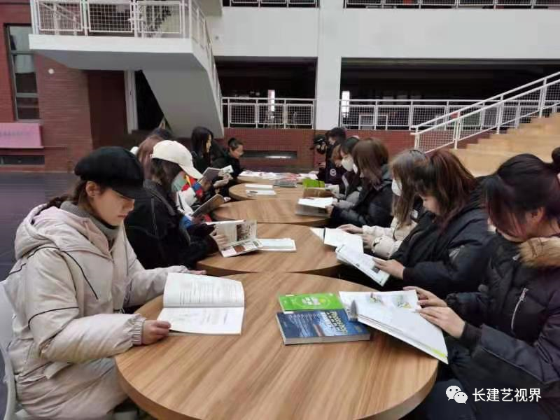为推动书香校园建设，提升学生阅读技巧、培养学生良好的阅读习惯。2020年12月24日，长春建筑学院公共艺术学院在二楼大厅组织开展“品鉴书香 接力阅读”主题活动。2016级、2020级同学参加。

在本次活动中，大四的学长学姐们将有助于以后学习生活和个人成长的书籍附上自己祝福，赠予大一学弟学妹。同学们接过书籍后对学长学姐表示感谢并由衷的祝福学长学姐们前程似锦，学长学姐们捐的有关专业学习的资料书对2020级新生们也有很大的帮助，活动期间大家认真交流，收获了许多知识。

通过此次活动，丰富了同学们的校园文化活动，加强学生们的文学素养，提高了学生们的学习能力，激发了学生们的阅读热情。

**健康产业学院活动风采**

**健康产业学院 分团委、学生会学生干部述职大会**

2020年12月18日，长春建筑学院健康产业学院于综合楼214会议室召开第三届分团委、学生会学生干部述职大会。此次大会由学生会秘书长葛万权老师主持，健康产业学院党支部副书记刘琰及分团委、学生会全体负责人参加了此次会议。

大会第一项，全体起立，奏唱国歌！

大会第二项，分团委、学生会各部门负责人通过围绕自身工作理念、工作得失以及对后期工作的展望进行述职。

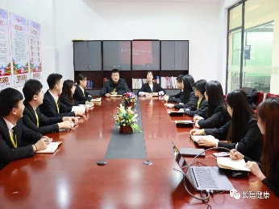大会第三项，由党支部副书记刘琰总结了本学期学生干部的工作情况，她鼓励大家要从问题中反思并总结经验，对各部门今后的工作提出了要求和殷勤期望。随后她指出，学生干部应以更高的标准要求自己，加强自我管理和学习成绩，时刻秉持严于律己，以身作则的原则，更好服务同学，全面发展，传递正能量。

大会第四项，全体起立，共唱共青团团歌！

通过此次大会，学生干部们也纷纷表示，将继续秉持全心全意为同学服务的宗旨，注重提升学生干部自身素质、加强对内外交流，打造特色活动，全方位地展示健康学子的风采。

**健康产业学院召开“研究生考试诚信教育”、**

**“假期安全教育”主题班会**

为了杜绝学生参与或协助研究生考试作弊，增强学生的诚信品质，提高学生疫情期间的假期安全防范意识。12月21日-23日，健康产业学院辅导员们分别对18、19、20级及专升本全体学生召开“研究生考试诚信教育”、“假期安全教育”主题班会。

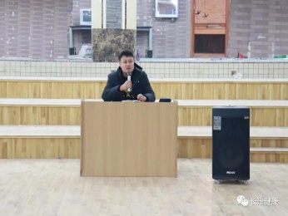在班会的过程中，各年级辅导员分别从杜绝参与或协助研究生考试作弊、诚信期末考试、离寝注意事项以及疫情期间的假期安全四个方面对学生展开主题教育：

1. 研究生考试是国家级考试，不得参与作弊组织、不得协助他人作弊、不得买卖答案或作弊器材。辅导员通过讲解实际案例告诫同学们研究生考试作弊将触犯刑法，以身试法毁一生，警醒同学们不要为了眼前小利而参与研究生考试作弊，使其成为人生中的污点。
2. 面对即将到来的期末考试，希望各年级学生时刻坚守诚信底线，严格遵守考试制度，杜绝作弊行为，从自身做起，用实际行动营造良好的学风、考风，塑造新时代大学生形象，继续努力打造健康学子纯洁公正的优良作风。
3. 离寝时，应切断所有电源，确保消防安全，保持寝室整洁，关好门窗，现金和贵重物品在离寝时随身带走。在返家途中，应做好疫情防护措施，全程佩戴口罩，尽量远离人群密集场所。
4. 在假期生活中，要合理的安排作息时间，保证充足的睡眠，提高自身的综合素质，增强自我防范意识，预防网络诈骗。辅导员强调疫情还未停止，绝不能掉以轻心，要时刻关注疫情变化，减少去人员密集的场所，避免去中高风险地区，如出现疑似症状，应及时向辅导员报告，并及时就医。

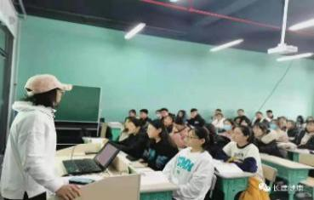通过此次主题班会，使同学们深刻认识到了参与研究生考试违法作弊的后果。面对即将到来的假期，此次班会也增强了同学们的安全防范意识。最后，希望大家妥善安排好假期的学习和生活，做好疫情防控，愉快安全的度过假期生活！

**人工智能学院活动风采**

**人工智能学院开展“铭记历史，吾辈自强”**

**国家公祭日主题活动**

“空一座城，等三十万亡魂，点一盏灯，祭郎朗乾坤，怀一颗心，求人间安稳，哀一个国，念我千古华夏人。”

时光如白驹过隙，今年是我们国家设立公祭日的第七个年头。为此，人工智能产业学院团委组织宣传“铭记历史，吾辈自强”国家公祭日主题活动。那天，南京城破，昔日繁华都市变成人间地狱，多少家庭被夺取父母、兄弟、姊妹...以致家破人亡，尽管过去了83年，我们绝不会忘却。这些年，我们一直都在，每一个中国人都在。

那一年，鲜血染红了半边天际，枪声响遍了万里山河空的城市阐述着侵略者的罪行，颗颗赤子心被怒火点燃，反抗的吼声撼动了天地，三十万不仅仅是数字，二十八年不仅仅是年华，等归家的人，愿和平鸽降临世界的每一个角落。

**人工智能产业学院开展**

**“AI一二九，后浪涌新志”主题活动**

1935年“一二·九”运动，“华北之大，已经安放不得一张平静的书桌了！”这句满含血泪的话从无数青年口中喊出，一代青年有一代青年的责任。八十五年前，一群与我们年龄相仿的青年，顶着古都寒冷的北风，忍受着比北风更刺骨的屈辱，为了祖国的未来，走上街头，为捍卫民族利益和尊严而大声呐喊。

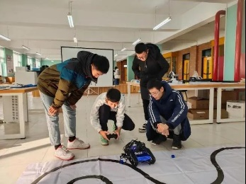时光荏苒，岁月如梭，八十五年的光阴转瞬即逝。在2020年12月9日这一天，为提升同学们的民族自豪感，培育同学们为国而学的民族担当和价值追求，同时也引导学生关注国家科技发展，培养学生的科技素养和敢于创新的勇气，长春建筑学院人工智能产业学院举行了“AI一二九，后浪涌新志”的主题活动。

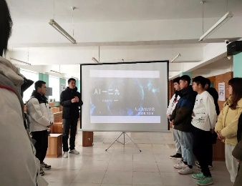本次活动在长春建筑学院人工智能产业学院实训中心展开，围绕人工智能、机器人相关技术包括智能制造机械臂控制、传感雷达避障、机器视觉智能计算、机器人运动控制等进行相关的主题实训，展示了人工智能产业学院的同学们积极进取的精神风貌和勇于探索、开拓创新的精神，更有自强不息、追求卓越的拼搏意识。学院组织此次活动，即是要珍惜无数先辈用鲜血换来的胜利果实，时刻铭记，把爱国热情转化为学习的动力，转化为创新的动力，要铭记历史，感知历史，创造历史。

“志存九天心系华夏，扬帆起航为国争光！”当今世界正经历百年未有之大变局，科技创新是其中一个关键变量、是一个民族进步的灵魂、是一个国家兴旺发达的不竭动力，只有在学生时代培养起青年学生的科技创新意识，使其关注科技发展、审时度势、勇于实践，才能够肩负起未来建设兴国的重任。近年来，人工智能技术的进步从根本上改变了人们的生活、工作和学习方式，智能时代需要我们主动创新，必须以前瞻眼光和创新思维，精准把握科技的发展、规律和态势，科技强国、人才兴邦，八十五年前的青年振臂高呼，而今我们更要不忘前耻，以崭新的姿态和不同的形式为国奉献！

**人工智能产业学院召开****学生干部“述职大会”**

为深入学习全国学联二十七大会议精神，贯彻落实共青团改革，加强学院学生会组织建设，人工智能产业学院于2020年12月23日在教学楼三楼会议室组织召开学生干部述职大会。会议由学生会秘书长王岩老师主持，党总支副书记林斌及学院学生会全体成员参加了本次会议。

大会正式开始，全体人员起立，奏唱国歌。

会上，各部门负责人就2020年各自分管的工作进行述职，主要从工作的开展情况、取得的成绩、存在的不足、下一学期的部门规划几个方面进行汇报，充分体现了学院学生干部的精神风貌和良好作风。各部门均表示一定会更加努力，认真做好本职工作，突出服务和奉献意识。

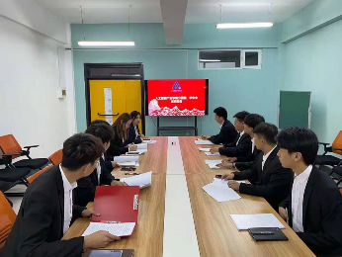随后，党总支副书记林斌对会议进行总结，他首先肯定了同学们本学期工作的成效和付出的努力，同时也提出了三点要求：一是学生干部要端正态度，明确服务意识，同时正确认识自身的问题；二是同学们增强学习能力、办事能力、人际交流能力，时刻向优秀学习，做到“事事有着落，件件有回音”；三是在工作上要有责任意识，担当意识和创新意识。

会议最后，全体人员起立，奏唱共青团团歌。

此次会议的召开为学生干部提供了展示自我的平台，有利于学生干部工作水平和整体素质的提升，不仅是对院学生会过去一年的各项工作的总结和肯定，更是赋予了新的一年美好期盼和不断前行的动力，并对今后一段时间内的学生会工作指明了方向。

**人工智能产业学院召开**

**“携手防疫抗癌，共担健康责任”主题教育班会**

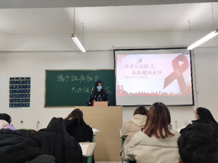艾滋病是一种危害性极大的传染病，由感染艾滋病病毒（HIV）引起。HIV是一种能攻击人体免疫系统的病毒，能把人体免疫系统中最重要的CD4T淋巴细胞作为主要攻击目标，大量破坏该细胞，使人体丧失免疫功能。可发生恶性肿瘤，病死率较高。

为了让同学们更好的了解如何预防艾滋病，人工智能产业学院于2020年11月30日在各个班级开展了“携手防疫抗癌，共担健康责任”的主题班会。班会上，各班宣传委员通过PPT和小视频介绍艾滋病的基础知识，并介绍如何预防艾滋病的相关知识。

通过此次班会，同学们不仅学习了关于艾滋病的知识，还让大家学会了不要歧视艾滋病患者，理应给予对方尊重，用心,用爱，用行动去关心他们。

**校园生活**

**十二月份主题团日学习概况**

**2020-2021学年第一学期第八期团会总结**

转眼间，迎来紧张的期末考试，为了让同学们更好的认识到诚信考试的重要性，端正对待考试的态度，规范考试中的行为。因此我校团委组织部决定开展以“立诚信之根基 树立考试新风”为主题的团会活动，希望通过本次团会同学们能够防微杜渐，避免违纪行为的发生，树立同学们的诚信意识，塑造诚信品质，弘扬诚信之风。

通过对本期的团会开展，可以看出有些班级做了比较充分的准备，团会开展期间气氛活跃，使同学们对本期团会主题有了更深刻的认识。具体情况如下：

一、团会开展情况

1.土木工程学院整体开展情况较好。大一整体开展良好，所有同学着装统一，大多数班级有上交手机现象，大多数班级板报精美，大多数班级开展内容较好；大二整体开展情况一般，所有班级板报一般。院组织部配合良好。

2.公共艺术学院整体开展情况一般。大一整体开展较好，大部分班级板报精美，大部分班级有主持人；大二整体开展情况一般，所有班级板报精美，其中有画作业现象。院组织部配合较好。

3.城建学院整体开展情况一般。大一开整体开展情况较好，大部分班级板报精美并且着装统一，有主持人且准备充分，部分班级板报一般，其中安2002班有ppt，板报精美，开展较好；大二整体开展情况一般，少部分班级有主持人，大部分班级板报一般。院组织部配合较好。

4.管理学院整体开展情况较好。大一整体开展较好，大部分班级板报精美，大部分班级有主持人，有演讲，整体气氛较好；大二整体开展较好，大部分班级板报精美，少部分班级有主持人演讲。院组织部配合较好。

5.交通学院整体开展情况较好。大一整体开展情况较好，大部分班级板报一般，少部分班级播放PPT，少部分班级有主持人；大二整体开展情况一般，大部分班级板报一般，少部分班级有主持人。院组织部配合一般。

6.建筑与规划学院整体开展情况较好。大一整体开展良好，所有班级有主持人，所有班级板报精美，其中筑2002班气氛良好，有演讲并且准备充分认识深刻；大二开展情况整体开展一般，其中规划1901班以宣讲形式呼吁同学诚信考试，大部分班级板报一般。院组织部配合良好。

7.电气信息学院整体开展情况较好。大一开展情况较好，部分班级有主持人，大部分班级板报精美，其中通信2001,2002班板报精美；大二整体开展情况一般，大部分班级开展一般，所有班级板报一般，院组织部配合良好。

二、团会总结和记录单情况

1.土木工程学院：

总结：内容过于敷衍，对自身认识不足；

记录单：未上交。

2.公共艺术学院：

总结：对自身认识不足；

记录单：所有院组织部审核意见处空白，大部分团支书意见处未落款小部分团支书意见处敷衍，少部分简要总结处敷衍。

3.城建学院：

总结：落款处错误，活动目的存在抄袭现象，对自身认识不足；

记录单：大部分团支书意见处未签字，少部分团支书意见处敷衍。

4.管理学院：

总结：对自身认识不足；

记录单：所有院组织部审核意见处空白，少部分团支书意见处未签字。

5.交通学院：

总结：团会总结处落款格式错误，对自身认识不足；

记录单：所有院组织部审核意见处空白，所有团支书意见处未落款，大部分团支书意见处敷衍，大部分简要总结处敷衍。

6.建筑与规划学院：

总结：活动目的存在抄袭现象，对自身认识不足；

记录单：大部分团支书意见处未落款，少部分总结处敷衍，大部分院组织部审核意见处雷同，少部分团支书意见处敷衍。

7.电气信息学院：

总结：团会目的存在抄袭现象，自身认识不足；

记录单：少部分团会内容存在抄袭现象，少部分团支书意见处未落款，大部分院组织部审核意见处雷同。

在各学院团委的积极配合下，此次团会的开展取得了一定的收获，希望各学院充分发挥桥梁作用，针对以上提出的问题找到解决的方案，使团会能够更好地开展。

**2020-2021学年第十季第七期青年大学习各学院排名**

|  |  |  |
| --- | --- | --- |
| 排名 | 院 别 | 本期签到（人数） |
| 一 | 管理学院 | 440 |
| 二 | 健康产业学院 | 285 |
| 三 | 文化创意产业学院 | 247 |
| 四 | 城建学院 | 102 |
| 五 | 土木工程学院 | 100 |
| 六 | 电气信息学院 | 53 |
| 七 | 公共艺术学院 | 8 |
| 八 | 建筑与规划学院 | 2 |
| 九 | 交通学院 | 2 |
| 十 | 人工智能学院 | 0 |

**2020-2021学年第十季第八期青年大学习各学院排名**

|  |  |  |
| --- | --- | --- |
| 排名 | 院 别 | 本期签到（人数） |
| 一 | 管理学院 | 536 |
| 二 | 城建学院 | 279 |
| 三 | 文化创意产业学院 | 131 |
| 四 | 人工智能学院 | 60 |
| 五 | 电气信息学院 | 41 |
| 六 | 健康产业学院 | 39 |
| 七 | 公共艺术学院 | 25 |
| 八 | 土木工程学院 | 9 |
| 九 | 建筑与规划学院 | 7 |
| 十 | 交通学院 | 3 |

